Morfovirtual 2022
VI Congreso virtual de Ciencias Morfológicas.
Sexta Jornada Científica de la Cátedra Santiago Ramón y Cajal.
Alfabetización académica mediante Estrategias de lectura y escritura en MEDICINA VETERINARIA
Rita Cecilia Fioretti Fessia¹, María Soledad Gigena Álvarez², Rosana Maricel Moine³, Nancy Rodriguez⁴, Cecilia Liaudap⁵, Horacio Mouguelar Lépori⁶, Matías Francisco Varela Diaz⁷, Silvana Gonzalez Sanchez⁸, Maximiliano Cancino⁹, Josefina Boatti¹⁰

1 Profesora Adjunta, FAV, Universidad Nacional de Río Cuarto (UNRC), Río Cuarto, Córdoba, Argentina.
2 Jefe de Trabajos Prácticos, Anatomía Veterinaria, FAV, Universidad Nacional de Río Cuarto (UNRC), Río Cuarto, Córdoba, Argentina.
3 Profesora Titular, Anatomía Veterinaria, FAV, UNRC, Río Cuarto, Córdoba Argentina.
4 Profesora Titular, Fisiología Animal, FExaFQyNat, UNRC, Río Cuarto, Córdoba, Argentina.
5 Ayudante de Primera, Fisiología Animal, FExaFQyNat, UNRC, Río Cuarto Argentina.
6 Profesor Adjunto, Anatomía Veterinaria, FAV, UNRC, Río Cuarto, Córdoba, Argentina.
7 Jefe de Trabajos Prácticos, Anatomía Veterinaria, FAV, Universidad Nacional de Río Cuarto (UNRC), Río Cuarto, Córdoba, Argentina.
8 Jefe de Trabajos Prácticos, Anatomía Veterinaria, FAV, Universidad Nacional de Río Cuarto (UNRC), Río Cuarto, Córdoba, Argentina.
9 Ayudante de Primera, Anatomía Veterinaria, FAV, Universidad Nacional de Río Cuarto (UNRC), Río Cuarto, Córdoba, Argentina.
10 Ayudante Tutor, Anatomía Veterinaria, FAV, Universidad Nacional de Río Cuarto (UNRC), Río Cuarto, Córdoba, Argentina.
e-mail: cfioretti@ayv.unrc.edu.ar
Resumen

Desde las asignaturas Anatomía Veterinaria I; Anatomía Veterinaria II y Anatomía y Fisiología Animal, se vislumbra la necesidad de abordar estrategias de estudio y habilidades específicas en el campo disciplinar y para el futuro Médico Veterinario. La enseñanza aprendizaje de la Anatomía y de la Fisiología utilizan los géneros descriptivos y argumentativos, donde se abordan relaciones entre estructura y función de los órganos del cuerpo. Se propusieron acciones pedagógicas orientadas a la enseñanza de lectura y escritura de textos académicos, en conjunto con la enseñanza disciplinar. Se plantearon actividades destinadas a alumnos del primer y segundo año de la carrera de Medicina Veterinaria. Se evaluó la comprensión lectora de los estudiantes, la organización y estructura de sus escritos. Se determinó que el 70% de los alumnos se vieron motivados por estas actividades y establecieron el propósito de la lectura. Un 60% de alumnos presentó textos con coherencia y lógica interna, además de una redacción ordenada. Las actividades de escritura sirvieron en un 70% como disparadoras de la reflexión. Las actividades propuestas implican la ruptura de prácticas docentes actuales, con el propósito de lograr el aprendizaje de la escritura a partir de la lectura y de los contenidos a partir del lenguaje.

Palabras clave: lectura, escritura, anatomía, fisiología.

Introducción

La alfabetización académica ha cobrado mucha importancia, entendiéndola como alternativas para ocuparse de la lectura y escritura de los estudiantes en las aulas universitarias¹. Se trata de enseñar y aprender a leer y escribir en el campo disciplinar, haciendo visibles los procesos implicados en dichas tareas, de manera personal y grupal y en dónde profesores y estudiantes revisan críticamente sus estrategias en busca de una mejora en sus procesos de enseñanza y de aprendizaje. Es así como varios autores han señalado que el aprendizaje de la lectura y la escritura contribuyen con el desarrollo del conocimiento disciplinar, ya que favorece los procesos de construcción del aprendizaje ^{2,3}. Aunque la escritura en el nivel de la educación superior parecería ser la continuación de un proceso de desarrollo que se inicia en el nivel inicial y medio, la universidad debe propiciar ese desarrollo. Se debe tener presente que las posibilidades de estudiar a partir de apuntes o resúmenes elaborados por docentes u otros estudiantes limita el aprendizaje⁴. Por lo tanto, la autonomía en la escritura permite reelaborar lo aprendido transformando el conocimiento, lo que implica un mayor aprendizaje⁵. En este sentido, también se plantea que revisar sucesivamente un texto borrador favorece al escritor en un reajuste de ideas y, por lo tanto, en la construcción de nuevos aprendizajes⁶. El trabajo con el discurso académico en el aula, la exploración de los textos, el análisis de los recursos lingüísticos para la construcción de significados y la estructura son prácticas sumamente enriquecedoras para la construcción y reelaboración del pensamiento⁷. Además, el análisis del discurso permite identificar aquel género discursivo que favorece el aprendizaje de una disciplina dada o que se espera que los estudiantes produzcan en el contexto de esa disciplina⁸. Nuestros alumnos, en general, como sujetos lectores de textos veterinarios necesitan reforzar competencias básicas psicolingüísticas desde el inicio de la carrera, como lo son: comprensión lectora, expresión oral y escrita, capacidad para argumentar y cuestionar la realidad.
Se presenta, en general, entre los estudiantes, una escasa autonomía en la producción de textos escritos descriptivos y argumentativos, muchas veces con falta de coherencia en las redacciones. Además, la insuficiente actividad lectora de nuestros estudiantes conlleva a la inadecuada interpretación de los textos con contenidos disciplinares, así como también de las consignas de trabajo impartidas por los docentes. Un alto porcentaje de alumnos tienen dificultades para interrelacionar la nomenclatura anatómica y fisiológica con otros temas y otras asignaturas. Por otra parte, los estudiantes muestran poca motivación para la lectura y escritura descriptiva al abordar los ejes temáticos y no logran visualizar su importancia. Es por esto que, como equipo docente involucrado en las prácticas áulicas diarias, debemos abordar, diseñar e incorporar estrategias de lectura y escritura que logren vincularse con la construcción de conocimientos significativos en nuestros estudiantes. Los ejes temáticos abordados se vinculan con el aprendizaje de la escritura a partir de la lectura y de los contenidos a partir del lenguaje; la meta-cognición y el pensamiento crítico en la formación de grado⁹. Este trabajo innovador se enmarca en el módulo de ciencias morfológicas del Ingreso y en las asignaturas Anatomía Veterinaria I (Cód. 3057), del primer cuatrimestre y Anatomía Veterinaria II (Cód. 3061) del segundo cuatrimestre de primer año de la Carrera de Medicina Veterinaria de la Universidad Nacional de Río Cuarto. A su vez tendrá proyección con la asignatura Fisiología Animal (Cód.3067), de segundo año, de carácter anual. Los docentes que dictan Anatomía Veterinaria I y Anatomía Veterinaria II pertenecen al Departamento de Anatomía Animal de la Facultad de Agronomía y Veterinaria. La cantidad de alumnos aspirantes para cursar primer año oscila en 480.
Los procesos metacognitivos juegan un papel fundamental en la comprensión del texto, en el recuerdo de lo que ha sido leído, facilitando la comprensión y permitiendo al estudiante ajustarse al texto y al contexto. Es nuestra tarea docente destacar las habilidades de los estudiantes para leer y escribir temas referidos a la descripción anatómica y la argumentación fisiológica veterinaria. Por lo planteado anteriormente, consideramos relevante trabajar la descripción (informe composicional) como género discursivo. Para llevarlo a cabo ofreceremos actividades (talleres) durante el ingreso a la carrera y en el primer cuatrimestre, en los que plantearemos acciones para abordar este género y brindaremos a los estudiantes múltiples instancias de ejercitación en situaciones concretas, de modo tal que tengan la oportunidad de apropiarse de la estructura y las características propias de este género discursivo antes de llegar al cursado de Anatomía Veterinaria II y con proyección a Fisiología Animal (asignatura del segundo año de la carrera).
El trabajo planteado se fundamenta en que la alfabetización académica no termina con el mero aprendizaje del código u asignatura, sino que se prolonga hasta las formas más sofisticadas de hablar, leer, escribir y pensar de manera competente. Además, los avances logrados en los últimos años, desde las perspectivas cognitiva y constructivista, han hecho aportes valiosos sobre cómo comprender dichos procesos y cómo mejorarlos.
Lo expuesto justifica la búsqueda de acciones pedagógicas orientadas a la enseñanza de la lectura y la escritura de textos académicos y profesionales unidas a la enseñanza disciplinar en el campo de la Anatomía Veterinaria y de la Fisiología Animal, basados en el modelo didáctico que propone el aprendizaje de la escritura a partir de la lectura, y de los contenidos a partir del lenguaje⁹.

Objetivos:
- Desarrollar estrategias de lectura y escritura para el género descriptivo mediante el modelo pedagógico de deconstrucción, construcción y edición de textos, en el primer y segundo año de la carrera de Medicina Veterinaria.

- Favorecer el reconocimiento de la estructura y los recursos lingüísticos que presenta la descripción anatómica de órganos animales en textos de las asignaturas Anatomía Veterinaria I y Anatomía Veterinaria II.

- Orientar en la producción de textos descriptivos y argumentativos en Anatomía Veterinaria y Fisiología Animal.

Desarrollo

En esta propuesta se presentaron a los estudiantes estrategias de lectura y escritura en un proceso de formación permanente desde el ingreso y en el primer año de la carrera, con proyección al segundo año de la misma. Se utilizaron textos modelo (informes descriptivos de disecciones anatómicas), con el propósito de guiar al estudiante de manera adecuada disciplinarmente para que logre sistematizar la información y apropiarse de dichos conocimientos. Los informes descriptivos anatómicos se caracterizan por la exhibición de datos objetivos e imágenes junto a sus correspondientes explicaciones. La descripción detallada, la comparación de conceptos, los ejemplos y las definiciones son algunos de los recursos lingüísticos más utilizados por la mayor parte de los autores de este tipo de textos. Para lograr los objetivos específicos propuestos se realizaron talleres desde el ingreso a la carrera, a mediados del primer cuatrimestre y a comienzo
del segundo cuatrimestre del primer año de Medicina Veterinaria, de forma tal que los estudiantes lleguen al cursado de Fisiología Animal (en segundo año) habiendo ejercitado la escritura de textos descriptivos disciplinares.
En los primeros talleres (módulo de Ingreso y Anatomía Veterinaria I) el docente proporcionó un material educativo presentando el tema de la lectura y la escritura en el nivel universitario, sus alcances e importancia y un texto descriptivo modelo de un órgano animal que sirvió para generar conciencia genérica y lingüística sobre este tipo de material académico. Durante esta actividad, denominada deconstrucción, el docente leyó el texto seleccionado y, junto a los estudiantes, analizaron la estructura propia del género: definición del objeto de estudio, características principales, importancia de citar las partes que lo componen y la/s función/es que lleva a cabo. Además, se abordaron los recursos lingüísticos utilizados: verbos, marcadores y conectores más frecuentes, tiempos verbales, entre otros.
En talleres de Anatomía Veterinaria II se propuso que entre todos realicen la descripción de un determinado órgano animal.
Posteriormente, el docente solicitó a los estudiantes que realicen grupalmente, un texto escrito con la descripción de un segundo órgano animal, tomando como ejemplo la descripción realizada en forma conjunta. Por último, se propuso realizar en forma individual (como tarea para el hogar) la escritura descriptiva de un tercer órgano, tomando como ejemplo los textos escritos previamente.
En talleres avanzados de la cursada de primer año se trabajó además la edición del texto. Para ello, el docente socializó una guía de edición, plasmada en una tabla en la que se explicita el propósito, la estructura del texto, los recursos lingüísticos, los conceptos teóricos utilizados, entre otros, que se deben tener en cuenta al momento de escribir. Se revisaron, en conjunto entre docentes, alumnos y ayudantes tutores, cada punto contenido en la guía de edición, de modo que el texto original se vaya modificando hasta lograr una nueva versión mejorada, dando así cierre al proceso pedagógico. En segundo año, durante el cursado de Fisiología Animal, se retomarán las descripciones realizadas en el primer año abordando los recursos lingüísticos utilizados y agregando la articulación de los órganos trabajados con sus funciones.
Conclusiones

El seguimiento de este trabajo se llevó a cabo mediante la observación, el análisis de las actividades propuestas, de las producciones escritas y la evaluación de encuestas.
La apreciación final se realizó con las observaciones tomadas del aula, la corrección de los trabajos escritos y la valoración de la grilla de edición de textos.
Se determinó que el 70% de los estudiantes se vieron motivados por estas actividades y lograron establecer el propósito de la lectura, además de la activación de sus conocimientos previos. También se demostró que las actividades de lectura actuaron como facilitadoras del aprendizaje de la Anatomía Veterinaria.
En la escritura, se evaluó la estructura, organización, coherencia, comprensión y los conocimientos anatómicos. Las actividades de escritura sirvieron en gran medida, según la opinión de los estudiantes, como disparadores de la reflexión. Un 60% de alumnos presentó textos con coherencia y lógica interna, además de una redacción ordenada.
En el 70 % de los casos analizados, las actividades de escritura resultaron como disparadores de reflexión para el estudio de los temas. A su vez, para un 85 % de los estudiantes, las actividades de lectura y escritura propuestas para los dos primeros años de la carrera de Medicina Veterinaria, promueven aprendizajes.
En las figuras 1-3 se muestran dichos resultados acerca de las valoraciones de los alumnos, obtenidas del análisis de encuestas.
Estas estrategias de lectura y escritura, desde el ingreso y con proyección hasta segundo año, inciden en el aprendizaje de los estudiantes, ya que ellos manifiestan mayor comprensión de los temas abordados. En la figura 4 se observa a un grupo de alumnos poniendo en práctica las actividades propuestas con entusiasmo.
Estas estrategias y herramientas didácticas están actualmente siendo desarrolladas y forman parte de nuestras prácticas de enseñanza.
Gracias a esta propuesta los estudiantes tuvieron un rol activo y participativo en las clases y un acercamiento a las formas más complejas de alfabetización lecto-escrita. Los alumnos realizaron consultas y manifestaron sus dudas en la interpretación del nuevo vocabulario y la vinculación con los nuevos conocimientos.
Se favoreció una comprensión lectora más crítica y reflexiva de los textos abordados, la utilización de un vocabulario adecuado y la producción de textos con coherencia interna. Además, es de destacar que los alumnos en un aceptable porcentaje, lograron la construcción de significados mediante la elaboración de sus textos escritos.
Creemos que las estrategias de lectura y escritura en primer año, con proyección al segundo de la carrera de Medicina Veterinaria, resultó una herramienta que implica la ruptura de prácticas docentes actuales, con el propósito de lograr el aprendizaje de la escritura a partir de la lectura y de los contenidos a partir del lenguaje.

Bibliografía

1. PADILLA, C. Escritura y argumentación académica: trayectorias estudiantiles, factores docentes y contextuales. Revista Internacional de Investigación en Educación. 2012; 5 (10), 31-57.
2. MOYANO, E. I. Escritura académica a lo largo de la carrera: un programa institucional. Revista Signos. 2010; 43 (74): 465-488.
3. MOYANO, E. I. Knowledge construction in Discussions of research articles in two disciplines in Spanish: The role of resources of APPRAISAL. Journal of Pragmatics. Amsterdam. 2019; v. 139.
4. MOYANO, E. La enseñanza de la lectura y la escritura académicas mediante programas a lo largo del curriculum universitario: opción teórica, didáctica y de gestión. D.E.L.T.A. 2018; 34.1: 235-267.
5. BEREITER, C. Y M. SCARDAMALIA. The psychology of written composition. Hillsdale, N.J: Erlbaum.1987.
6. RABAZO MÉNDEZ, M. J.; MORENO MANSO, J. M.; RABAZO RESMELLA, A. M. Aportaciones de la psicología de Vygotsky a la enseñanza de la producción textual. International Journal of Developmental and Educational Psychology. Badajoz. 2008; v. 4, n. 1, p. 473-481.
7. WAIGANDT, D.; C. CARRERE.; M. PERASSI Y M.M AÑINO. Escribir para aprender en ingeniería. Una lente que hace visible el pensamiento matemático. In: Bazerman, Ch., González-Pinzón, B.Y.; Russell, D.; Rogers, P.; Peña, L.B.; Narváez, E.; Carlino, P; Castelló, M; Tapia Ladino, M. (Eds.). Conocer la Escritura: Investigación más allá de las Fronteras. Bogotá/Colorado: Pontificia Universidad Javeriana – The WAC Clearinghouse. 2019; p. 311-332.
8. MOYANO, E. I. Diseño e Implementación de Programas de Lectura y Escritura en el Nivel Universitario: Principios Y Estrategias. Lenguas Modernas. 2017; 50: 47-72. Universidad de Chile.
9. MOYANO, E. Y N. BLANCO. (2021). Función del lenguaje en el proceso de aprendizaje y construcción del conocimiento. Trabajo perteneciente a la bibliografía presentada en el Curso: Conceptos claves y estrategias didácticas para aprendizajes efectivos de lectura y escritura en la Universidad. Agosto. Universidad Nacional de Río Cuarto.

Anexos

En las figuras 1-3 se muestran los resultados de las valoraciones de los alumnos, obtenidas del análisis de encuestas. En la figura 4 se observan alumnos realizando actividades de lectura en las salas de Anatomía.

Fig. 1. Determinación de la motivación para el estudio, mediante las actividades de lectura y escritura propuestas.

Fig. 2. Determinación de la pertinencia de los textos (coherentes, con lógica interna y redacción ordenada) como facilitadores del aprendizaje.

Fig. 3. Actividades de escritura como disparadores de reflexión para el estudio de Anatomía Veterinaria.

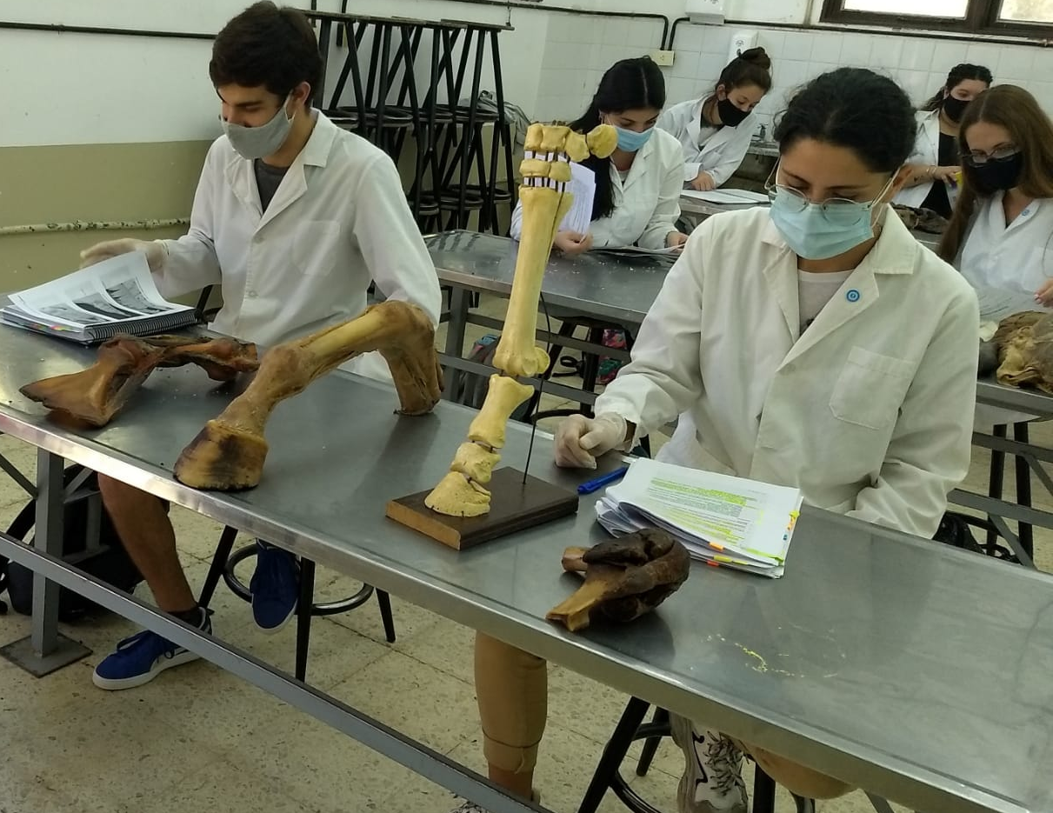

Fig. 4. Desarrollo de actividades de lectura y escritura con libros de textos en salas de Anatomía.

